ГОСТ 2.796-95

ГОСТ Т52

МЕЖГОСУДАРСТВЕННЫЙ СТАНДАРТ

Единая система конструкторской документации

ОБОЗНАЧЕНИЯ УСЛОВНЫЕ ГРАФИЧЕСКИЕ В СХЕМАХ

Элементы вакуумных систем

Unified system for design documentation. Graphic designations in schemes.
Element of vacuum systems

МКС 01.080.30
23.160
ОКСТУ 0002
Дата введения 1997-01-01

Предисловие

1 РАЗРАБОТАН Всероссийским научно-исследовательским институтом стандартизации и сертификации в машиностроении (ВНИИНМАШ) Госстандарта России

ВНЕСЕН Госстандартом России

2 ПРИНЯТ Межгосударственным Советом по стандартизации, метрологии и сертификации (протокол N 8 от 12 октября 1995 г.)

За принятие проголосовали:

Наименование государства | Наименование национального органа по стандартизации
Азербайджанская Республика | Азгосстандарт
Республика Белоруссия | Белстандарт
Грузия | Грузстандарт
Республика Казахстан | Госстандарт Республики Казахстан
Киргизская Республика | Киргизстандарт
Республика Молдова | Молдовастандарт
Российская Федерация | Госстандарт России
Республика Таджикистан | Таджикский государственный центр по стандартизации, метрологии и сертификации
Туркменистан | Главная государственная инспекция Туркменистана
Украина | Госстандарт Украины

3 Постановлением Государственного комитета Российской Федерации по стандартизации, метрологии и сертификации от 26 июня 1996 г. N 424 межгосударственный стандарт ГОСТ 2.796-95 введен в действие непосредственно в качестве государственного стандарта Российской Федерации с 1 января 1997 г.

4 ВЗАМЕН ГОСТ 2.796-81

5 ПЕРЕИЗДАНИЕ. Январь 2002 г.

1 ОБЛАСТЬ ПРИМЕНЕНИЯ

Настоящий стандарт устанавливает условные графические обозначения элементов вакуумных систем всех отраслей промышленности.

2 НОРМАТИВНЫЕ ССЫЛКИ

В настоящем стандарте использованы ссылки на следующие стандарты:

ГОСТ 2.721-74 ЕСКД. Обозначения условные графические в схемах. Обозначения общего применения

ГОСТ 2.784-96 ЕСКД. Обозначения условные графические. Элементы трубопроводов

ГОСТ 2.785-70 ЕСКД. Обозначения условные графические. Арматура трубопроводная

ГОСТ 2.788-74 ЕСКД. Обозначения условные графические. Аппараты выпарные.

3 ОБОЗНАЧЕНИЯ УСЛОВНЫЕ ГРАФИЧЕСКИЕ

3.1 Условные графические обозначения элементов вакуумных систем приведены в таблице 1.

Таблица 1

Наименование элементов вакуумных систем | Обозначение элементов вакуумных систем
1 ОБОЗНАЧЕНИЯ ВАКУУМНЫХ НАСОСОВ

1.1 Насос вакуумный. Общее обозначение | 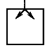
1.2 Насос вакуумный механический. Общее обозначение | 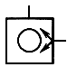
1.2.1 Вращательный объемный (пластинчато-роторный, пластинчато-статорный, плунжерный):

а) одноступенчатый | 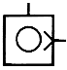
б) двухступенчатый | 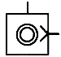
в) газобалластный | 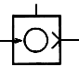
1.2.2 Турбомолекулярный | 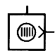
1.2.3 Двухроторный (насос Рутса) | 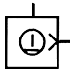
1.2.4 Водокольцевой | 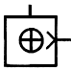
1.3 Насосы вакуумные струйные. Общее обозначение | 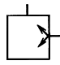
1.3.1 Эжекторный

Примечание - Вместо знака "Х" указывают химическую формулу рабочей жидкости (вода, масло, ртуть)

1.3.2 Диффузионный | 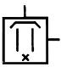
Примечание - Вместо знака "Х" указывают химическую формулу рабочей жидкости (масло, ртуть)

1.4 Насосы вакуумные сорбционные. Общее обозначение | 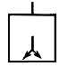
1.1.1 Адсорбционные

1.4.2 Сублимационный (испарительно-геттерный) | 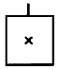
1.4.3 Криосорбционный | 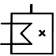
Примечание 1.4.1-1.4.3 - Вместо знака "Х" указывают химическую формулу сорбента

1.4.4 Криогенный | 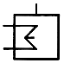
1.4.5 Испарительно-ионный

1.4.6 Магнитный электроразрядный

1.4.7 Комбинированный

2 ОБОЗНАЧЕНИЯ ВАКУУМНЫХ ЛОВУШЕК

2.1 Ловушка. Общее обозначение | 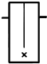
Примечание - Вместо знака "Х" указывают вид хладагента (температура)

2.2. Ловушка, охлаждаемая жидкостью, заливаемой в резервуар

2.3 Ловушка термоэлектрическая

Примечание - Вместо знака "Х" указывают температуру охлаждаемой поверхности

2.4 Ловушка адсорбционная | 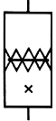
2.5 Ловушка ионная

Примечание к 2.3-2.4 - Вместо знака "Х" указывают температуру охлаждаемой поверхности

3 ОБОЗНАЧЕНИЯ ОТРАЖАТЕЛЕЙ ДИФФУЗИОННЫХ НАСОСОВ

3.1 Отражатель. Общее обозначение | 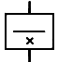
Примечание - Вместо знака "Х" указывают температуру отражателя

3.2 Отражатель, охлаждаемый воздухом

3.3 Отражатель, охлаждаемый циркуляцией жидкости | 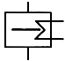
3.4 Отражатель, охлаждаемый жидкостью, заливаемой в резервуар

3.5 Отражатель, охлаждаемый термоэлектрическим
устройством

4 УСТРОЙСТВА ПОДАЧИ ХЛАДАГЕНТА К ОХЛАЖДАЕМЫМ ПОВЕРХНОСТЯМ ЛОВУШЕК И ОТРАЖАТЕЛЕЙ

4.1 Питатель сжиженного газа | 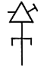
4.2 Сосуд криогенный для сжиженного газа:

а) открытый

б) закрытый

в) с питательным устройством

5 ПРИБОРЫ ИЗМЕРЯЮЩИЕ, КОНТРОЛИРУЮЩИЕ, РЕГИСТРИРУЮЩИЕ ДАВЛЕНИЕ И ДР.

5.1 Вакуумметры (манометры)

5.1.1 Вакуумметр. Общее обозначение | 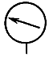
5.1.2 Вакуумметр парциального давления

5.1.3 Вакуумметр ионизационный с горячим катодом

5.1.4 Вакуумметр магнитный электроразрядный с холодным катодом (вакуумметр Пеннинга)

5.1.5 Вакуумметр теплоэлектрический (термопарный, сопротивления)

5.1.6 Вакуумметр U-образный, поршневой

5.1.7 Вакуумметр компрессионный (Мак-Леода)

5.1.8 Вакуумметр мембранный (деформационный) | 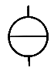
5.2 Течеискатель. Общее обозначение | 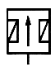
5.3 Масс-спектрометр

3.2 Размеры основных условных графических обозначений приведены в таблице A.1 приложения А.

3.3 Условные графические обозначения элементов вакуумного трубопровода, арматуры и камер приведены в таблице Б.1 приложения Б.

ПРИЛОЖЕНИЕ А
(обязательное)

РАЗМЕРЫ ОСНОВНЫХ ЭЛЕМЕНТОВ ВАКУУМНЫХ СИСТЕМ

Таблица А.1

Наименование основных элементов вакуумных систем | Размеры основных элементов вакуумных систем
1 Насос вращательный объемный (пластинчато-роторный, пластинчато-статорный, плунжерный) двухступенчатый, газобалластный | 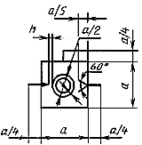
2 Насос двухроторный (насос Рутса) | 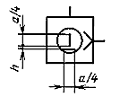
3 Насос турбомолекулярный | 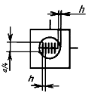
4 Насос эжекторный | 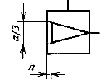
5 Насос диффузионный | 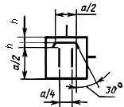
6 Насос адсорбционный | 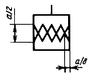
7 Насос криогенный | 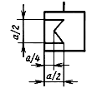
8 Насос испарительно-ионный | 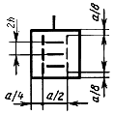
9 Насос комбинированный | 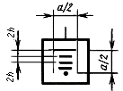
10 Ловушка | 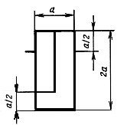
11 Отражатель | 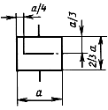
12 Отражатель, охлаждаемый термоэлектрическим устройством | 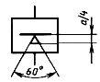
13 Питатель сжиженного газа | 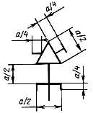
14 Сосуд криогенный, закрытый | 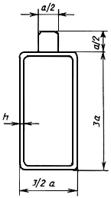
15 Вакуумметр. Общее обозначение | 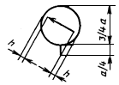
16 Вакуумметр парционального давления | 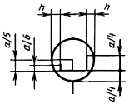
17 Вакуумметр ионизационный с горячим катодом | 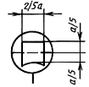
18 Вакуумметр магнитный электроразрядный с холодным катодом (вакуумметр Пеннинга) | 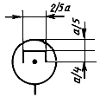
19 Вакуумметр теплоэлектрический (термопарный, сопротивления) | 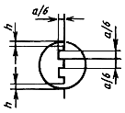
20 Вакуумметр U-образный, поршневой | 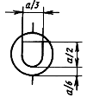
21 Вакуумметр компрессионный (Мак-Леода) | 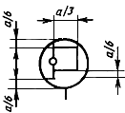
22 Течеискатель. Общее обозначение | 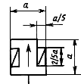
23 Масс-спектрометр | 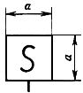
24 Компенсатор (сильфонный) | 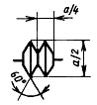
25 Переходник фланцевый | 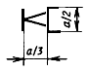
26 Переходник штуцерно-фланцевый | 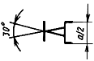
27 Вакуумное соединение фланцевое | 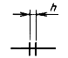
28 Вакуумное соединение штуцерное | 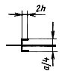
29 Вакуумное соединение быстроразъемное | 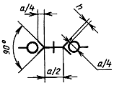
30 Клапан проходной | 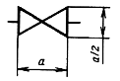
31 Задвижка | 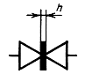
32 Затвор | 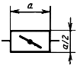
33 Клапан предохранительный (на закрытие) | 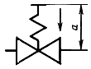
34 Блок клапанов (двухклапанный) | 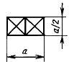
35 Ручной привод | 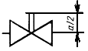
36 Пневмопривод или гидропривод | 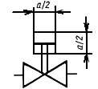
37 Электропривод | 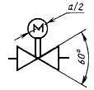
38 Камера вакуумная | 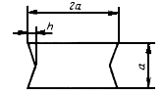
39 Колпак технологический вакуумный | 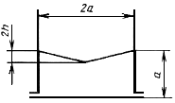
Примечание - Размер выбирают из ряда 14, 20, 28, 40, 56 мм. Размер должен быть не менее 1,5 мм

ПРИЛОЖЕНИЕ Б
(справочное)

УСЛОВНЫЕ ГРАФИЧЕСКИЕ ОБОЗНАЧЕНИЯ ЭЛЕМЕНТОВ ВАКУУМНОГО ТРУБОПРОВОДА, АРМАТУРЫ И КАМЕР

Таблица Б.1

Наименование | Обозначение |  | Примечание
1 ЭЛЕМЕНТЫ ВАКУУМНОГО ТРУБОПРОВОДА

1.1 Вакуумпровод |  |  | ГОСТ 2.784, пункт 1а
1.2 Вакуумпровод с указанием направления потока газа

1.3 Соединение вакуумпровода

1.4 Пересечение вакуумпровода (без соединения) |  |  | ГОСТ 2.784, пункт 3
1.5 Вакуумпровод гибкий, шланг |  |  | ГОСТ 2.784, пункт 5
1.6 Тройник |  |  | ГОСТ 2.784, пункт 12 а
1.7 Крестовина | 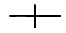 |  | ГОСТ 2.784, пункт 12 б
1.8 Колено |  |  | ГОСТ 2.784, пункт 12 в
1.9 Коллектор, гребенка | 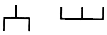 |  | ГОСТ 2.784, пункт 12 г
1.10 Компенсатор | 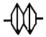 |  | ГОСТ 2.784, пункт 17 ж
1.11 Вакуумное соединение. Общее обозначение: | 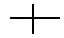 |  | ГОСТ 2.784, пункт 9 а
а) фланцевое |  |  | ГОСТ 2.784, пункт 9 б
б) штуцерное |  |  | ГОСТ 2.784, пункт 9 в
в) быстроразъемное | 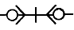 |  | ГОСТ 2.784, пункт 15 б
1.12 Конец вакуумпровода с заглушкой:

а) с фланцевым соединением |  |  | ГОСТ 2.784, пункт 11 б
б) со штуцерным соединением |  |  | ГОСТ 2.784, пункт 11 в
в) с быстроразъемным соединением | 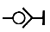
1.13 Переходник:

а) фланцевый |  |  | ГОСТ 2.784, пункт 14 б
б) штуцерно-фланцевый

2 АРМАТУРА ВАКУУМНАЯ

2.1 Клапан:

а) проходный |  |  | ГОСТ 2.785, пункт 1 а
б) угловой |  |  | ГОСТ 2.785, пункт 1 б
2.2 Задвижка |  |  | ГОСТ 2.785, пункт 9
2.3 Затвор поворотный |  |  | ГОСТ 2.785, пункт 10
2.4 Кран проходной |  |  | ГОСТ 2.785, пункт 11
2.5 Клапан регулирующий, дозирующий

2.6 Клапан предохранительный (на закрытие) | 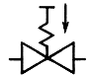 |  | ГОСТ 2.785, пункт 20 а
2.7 Блок клапанов |  |  | ГОСТ 2.785, пункт 28 а
2.8 Тип привода арматуры

2.8.1 Ручной |  |  | ГОСТ 2.721, таблица 6, пункт 13 а
2.8.2 Пневмопривод или гидропривод | 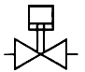 |  | ГОСТ 2.721, таблица 6, пункт 15 в
2.8.3 Электропривод |  |  | ГОСТ 2.721, таблица 6, пункт 15 г
2.8.4 Электромагнитный привод | 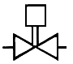 |  | ГОСТ 2.721, таблица 6, пункт 15 б
3 ВАКУУМНЫЕ КАМЕРЫ (ОБЪЕМНЫЕ)

3.1 Камера вакуумная |  | ГОСТ 2.788, таблица 2, пункт 1 в
3.2 Колпак технологический вакуумный

Текст документа сверен по:
официальное издание
Единая система конструкторской документации.
Обозначения условные графические в схемах:
Сб. ГОСТов. - М.: ИПК Издательство стандартов, 2002

